O cálculo ausente: duzentos anos de currículo e uma comparação internacional no ensino médio
RESUMO
Este artigo conduz uma revisão documental comparada dos currículos oficiais de matemática do ensino médio, com foco específico na presença ou ausência de cálculo diferencial e integral antes do ingresso no ensino superior. Foram analisados documentos curriculares e de avaliação de sistemas educacionais nacionais em cinco continentes, abrangendo países de alta, média e baixa renda, além do programa International Baccalaureate. O achado central é que o Brasil é o único país da amostra cujo currículo nacional do ensino médio não contempla limites, derivadas ou integrais. Discutem-se o marco pedagógico que fundamenta a viabilidade da reintrodução, a trajetória de duzentos anos do currículo brasileiro, do Colégio Pedro II à BNCC, e consequências mensuráveis associadas, como o desempenho em avaliações internacionais e as elevadas taxas de reprovação em Cálculo I nas engenharias. Conclui-se que o vácuo é estrutural, historicamente documentado e pedagogicamente solucionável, ainda que a inferência causal estrita entre a ausência curricular e os indicadores observados permaneça limitada.
The absent calculus: two hundred years of curriculum and an international comparison in secondary education
ABSTRACT
This article presents a comparative documentary review of official upper-secondary mathematics curricula, focusing specifically on the presence or absence of differential and integral calculus before entry into higher education. Curriculum and assessment documents from national education systems across five continents were analysed, including high-, middle- and low-income countries, as well as the International Baccalaureate programme. The central finding is that Brazil is the only country in the sample whose national upper-secondary curriculum does not include limits, derivatives or integrals. We discuss the pedagogical framework supporting the feasibility of reintroduction, the two-hundred-year trajectory of the Brazilian curriculum, from Colégio Pedro II to the BNCC, and associated measurable consequences, such as performance in international assessments and high failure rates in university Calculus I in engineering programmes. We conclude that the gap is structural, historically documented and pedagogically solvable, although strict causal inference between the curricular absence and the observed indicators remains limited.
El cálculo ausente: doscientos años de currículo y una comparación internacional en la enseñanza secundaria
RESUMEN
Este artículo realiza una revisión documental comparada de los currículos oficiales de matemática de la enseñanza secundaria, con foco específico en la presencia o ausencia de cálculo diferencial e integral antes del ingreso a la educación superior. Se analizaron documentos curriculares y de evaluación de sistemas educativos nacionales en cinco continentes, abarcando países de renta alta, media y baja, además del programa International Baccalaureate. El hallazgo central es que Brasil es el único país de la muestra cuyo currículo nacional de secundaria no contempla límites, derivadas ni integrales. Se discuten el marco pedagógico que fundamenta la viabilidad de la reintroducción, la trayectoria de doscientos años del currículo brasileño, del Colégio Pedro II a la BNCC, y consecuencias mensurables asociadas, como el desempeño en evaluaciones internacionales y las elevadas tasas de reprobación en Cálculo I en las ingenierías. Se concluye que el vacío es estructural, históricamente documentado y pedagógicamente solucionable, aunque la inferencia causal estricta entre la ausencia curricular y los indicadores observados permanezca limitada.

Introdução
A pergunta que orienta este artigo é simples: em quais países do mundo um estudante aprende cálculo diferencial e integral antes de ingressar na universidade? A resposta surpreende quem está habituado ao sistema brasileiro. Em praticamente todos os países com tradição consolidada em educação matemática — e, como se mostrará, também em diversos países de renda média e baixa — o cálculo integra o currículo do ensino médio dos estudantes que pretendem cursar engenharia, ciências exatas ou economia. No Brasil, não.
A ausência do cálculo no ensino médio brasileiro é uma anomalia historicamente conhecida. Geraldo Ávila, no artigo “O ensino de Cálculo no 2.º grau”, publicado na Revista do Professor de Matemática em 1991, perguntava diretamente por que não se ensinavam as ideias básicas do cálculo na escola secundária, argumentando que sua omissão suprimia “a componente significativa e certamente a mais relevante da Matemática” (Ávila, 1991, p. 1). A questão permanece em aberto mais de três décadas depois. Wanderley Moura Rezende, em tese de doutorado defendida na Faculdade de Educação da Universidade de São Paulo em 2003, formalizou o diagnóstico: a dificuldade dos estudantes brasileiros em Cálculo I universitário é essencialmente epistemológica, e tem como raiz a omissão das ideias básicas do cálculo no ensino que antecede a universidade (Rezende, 2003).
A relevância da pergunta foi recentemente amplificada pelo debate público sobre o “apagão de engenheiros”. Segundo o Conselho Federal de Engenharia e Agronomia, o Brasil pode enfrentar déficit de até um milhão de profissionais das áreas tecnológicas até 2030, com o número de matrículas em cursos de engenharia recuando cerca de 30% entre 2015 e 2024 (CONFEA, 2025). Em paralelo, a disciplina de Cálculo Diferencial e Integral I nas engenharias brasileiras apresenta taxas de reprovação historicamente altas: a Universidade Federal do Rio de Janeiro (UFRJ) registrou cerca de 70% de reprovação em período recente (GAZETA DO POVO, 2023), e pesquisa na Universidade Estadual de Campinas (Unicamp) constatou taxa combinada de reprovação e evasão de até 77,5% entre 1997 e 2009 (Garzella, 2013).
O argumento deste artigo não é causal estrito. Não se afirma que a inclusão de cálculo no ensino médio brasileiro resolveria, por si só, o conjunto desses problemas. Argumenta-se que (i) o vácuo curricular existe; (ii) é documentável em fontes primárias; (iii) está registrado na literatura acadêmica brasileira há mais de três décadas; e (iv) contrasta com a prática internacional dominante de uma forma que merece ser mapeada com precisão. Esse mapeamento dialoga diretamente com discussões recentes publicadas nesta revista sobre o ensino e a aprendizagem de Cálculo (Capelato; Zubirías, 2025; Dalto; Silva; Borssoi, 2022) e sobre as prescrições curriculares de matemática do Novo Ensino Médio (Teixeira, 2024).
O restante do artigo organiza-se como segue. A Seção 2 estabelece o referencial teórico (Bruner, Vygotsky, Rezende e o caso de Singapura). A Seção 3 descreve a metodologia. A Seção 4 apresenta os resultados e a discussão: o panorama internacional em países desenvolvidos e em desenvolvimento, um comparativo por idade, a trajetória histórica brasileira, as consequências mensuráveis, exemplos de exames e a discussão dos limites de robustez. A Seção 5 traz as considerações finais.

Referencial Teórico
Antes de comparar currículos, é necessário estabelecer o arcabouço pedagógico que torna a discussão sobre cálculo no ensino médio uma questão técnica, e não meramente retórica. Três autores são centrais: Jerome Bruner, Lev Vygotsky e Wanderley Rezende. O caso de Singapura fornece evidência empírica de que a aplicação sistemática desses princípios produz resultados internacionais mensuráveis.

Bruner e o currículo em espiral
Jerome Bruner (1915–2016) formulou em 1960 o princípio do currículo em espiral: tópicos matemáticos não devem ser apresentados uma única vez em sua forma completa, mas revisitados em níveis crescentes de complexidade ao longo da escolarização, de modo que cada revisita reconstrói e integra a compreensão prévia (Bruner, 1960). Bruner postulou ainda três modos de representação do conhecimento que se sucedem na aprendizagem: enativo (ação concreta), icônico (imagem mental) e simbólico (notação formal abstrata) (Bruner, 1966).
A consequência prática para o ensino do cálculo é direta: a ideia de “taxa de variação” pode ser introduzida no nível enativo (velocidade de um corpo em queda), depois icônico (gráfico posição-tempo) e, finalmente, simbólico (definição de derivada via limite). A versão simbólica não precisa esperar a universidade — ela é o ponto de chegada de uma trajetória que pode começar antes. Bruner sintetizou seu princípio em uma proposição que se tornou clássica: “qualquer matéria pode ser ensinada de forma intelectualmente honesta a qualquer criança em qualquer estágio de desenvolvimento” (Bruner, 1960, p. 33).

Vygotsky e a zona de desenvolvimento proximal
Lev Vygotsky (1896–1934) introduziu o conceito de zona de desenvolvimento proximal (ZDP), definida como a distância entre o nível de desenvolvimento real, determinado pela resolução autônoma de problemas, e o nível de desenvolvimento potencial, determinado pela resolução de problemas sob orientação de um adulto ou em colaboração com pares mais capazes (Vygotsky, 1978, p. 86). A aprendizagem eficaz ocorre nessa zona. O conceito de scaffolding (andaime), formalizado por Wood, Bruner e Ross, operacionaliza a ZDP: o suporte é fornecido enquanto necessário e gradualmente retirado conforme o estudante se aproxima de seu nível potencial (Wood; Bruner; Ross, 1976, p. 90).
O argumento para o cálculo no ensino médio decorre dessa formulação: se um estudante de 17 anos no Japão, na Alemanha ou em Singapura aprende derivadas e integrais com scaffolding adequado, isso evidencia que o conteúdo está dentro da ZDP dessa faixa etária. A ausência do conteúdo no Brasil é decisão curricular, não limitação cognitiva.

Rezende e os obstáculos epistemológicos
A análise mais rigorosa do problema brasileiro foi conduzida por Rezende (2003). Após análise empírica e teórica das dificuldades de aprendizagem em Cálculo I, o autor identificou cinco macro-eixos epistemológicos de dificuldade: discreto/contínuo; variabilidade/permanência; finito/infinito; local/global; e sistematização/construção. O diagnóstico central é que existe uma fonte comum dessas dificuldades — a omissão das ideias básicas e dos problemas construtores do cálculo no ensino de matemática que antecede a universidade (Rezende, 2003). Não se trata, segundo o autor, de falta de pré-requisitos algébricos nem de inadequação dos métodos universitários, mas do fato de o estudante encontrar a problemática do cálculo de forma pontual, abstrata e descontextualizada, sem ter sido preparado para pensar em variação, em limite e em processos infinitos.

O caso de Singapura: Bruner aplicado em escala nacional
Singapura oferece evidência empírica de que a aplicação sistemática dos princípios de Bruner produz resultados mensuráveis. A partir do início da década de 1980, o currículo singapurense adotou explicitamente a sequência Concrete-Pictorial-Abstract (CPA) — operacionalização direta dos modos enativo, icônico e simbólico de Bruner —, tal como documentado pela própria literatura de educação matemática do país (Leong; Ho; Cheng, 2015). O princípio operacional ficou conhecido como “menos tópicos, maior profundidade”, com revisitas em espiral: o conceito de derivada não é apresentado de uma vez como definição-limite, mas construído ao longo de anos, partindo de razões de variação em problemas concretos até a diferenciação implícita e as séries de Maclaurin no H2 Mathematics pré-universitário (SEAB, 2025).
O resultado aparece nas avaliações internacionais. Singapura figurou entre as primeiras posições mundiais em matemática em diversas edições do TIMSS, incluindo 1995, 1999, 2003 e 2015 (Mullis et al., 2016), e ocupou a primeira posição global em matemática no PISA 2022, com 41% de top performers (OECD, 2023). A lição relevante para o Brasil não é “copiar Singapura” — o contexto é distinto —, mas reconhecer que a teoria pedagógica que permite ensinar cálculo no ensino médio está disponível, foi testada em escala nacional por quatro décadas e produz resultados. A questão deixa de ser “é possível?” para tornar-se “por que não?”.

Metodologia
Trata-se de uma pesquisa de abordagem qualitativa, do tipo revisão documental comparada, de caráter exploratório-descritivo. O corpus é constituído por documentos curriculares e de avaliação oficiais de cada sistema educacional — ministérios da educação, conselhos de currículo e órgãos de exame nacionais —, sempre que disponíveis em formato eletrônico, complementados por relatórios de comparações internacionais (PISA e TIMSS) e por literatura acadêmica revisada por pares quando havia divergência ou ambiguidade entre fontes nacionais.
Para cada sistema, catalogaram-se: (i) a estrutura geral do ensino médio (duração e divisão em trilhas/séries); (ii) o currículo de matemática nos anos finais (idades de 15 a 18 anos); (iii) a presença ou ausência de cálculo diferencial (limites, derivadas); (iv) a presença ou ausência de cálculo integral; (v) o sistema de exame nacional ou de admissão e o peso atribuído à matemática; e (vi) estatísticas de desempenho disponíveis.
A definição operacional de “cálculo no currículo” adotada foi: o tópico aparece de forma explícita, obrigatória ou eletiva formal, no documento curricular nacional, com expectativa de avaliação em exame de saída/admissão. Tópicos eventualmente mencionados em livros didáticos, mas não previstos no documento curricular nem cobrados em exame nacional, foram classificados como “ausentes” do currículo — caso reconhecido, no Brasil, pela própria Sociedade Brasileira de Educação Matemática (SBEM, 2007).
Declaram-se as seguintes limitações metodológicas: (i) documentos curriculares são desideratos prescritivos, não medidas do que de fato é ensinado em sala, podendo haver descolamento entre currículo oficial e implementação real em qualquer país; (ii) a análise comparativa internacional carrega risco de viés do analista, mitigado pela ênfase em fontes primárias oficiais; (iii) inferências causais entre presença/ausência de cálculo no ensino médio e indicadores de desempenho universitário são tratadas como plausíveis, não como demonstradas (Seção 4.8); e (iv) para alguns sistemas descentralizados (Estados Unidos, Canadá, Alemanha) adotou-se um documento de referência nacional ou de uma jurisdição representativa, o que é explicitado caso a caso.

Análises e Resultados

Panorama internacional: países de alta renda

Ásia.
O ensino médio japonês organiza a matemática em módulos sequenciais; o Math III (3.º ano) cobre derivadas avançadas e integração, sendo eletivo no currículo geral, mas de fato exigido para o vestibular de cursos de ciências e engenharia, conforme o programa do exame de admissão de estudantes internacionais (JASSO, 2025). Na China, o currículo nacional de 2017 (revisão de 2020) inclui derivadas e suas aplicações e, na trilha de matemática avançada (estrato seletivo-obrigatório, cobrado no Gaokao), a integral definida e o Teorema Fundamental do Cálculo (China, 2020). Na Coreia do Sul, a disciplina Cálculo (Misékbun) é eletiva e constitui a escolha típica dos candidatos a ciências e engenharia no Suneung (CSAT); limites e continuidade integram a disciplina obrigatória Matemática II (Coreia do Sul, 2015). Em Singapura, o H2 Mathematics (syllabus 9758) cobre diferenciação, séries de Maclaurin, técnicas de integração, equações diferenciais de primeira ordem e testes de hipótese (SEAB, 2025).

Europa.
Na Alemanha, o Abitur prevê o cálculo (Analysis: derivadas e integrais) como conteúdo obrigatório de matemática em ambos os níveis, com maior profundidade no Leistungskurs, ao lado de álgebra linear e estocástica, esta incluindo testes de hipótese (Alemanha, 2012). Na França, a reforma de 2019 instituiu a Spécialité Mathématiques da Terminale, cujo programa cobre primitivas, equações diferenciais, cálculo integral e, em probabilidade, a Lei dos Grandes Números (França, 2019). Na Rússia, o nível Profile do EGE cobre diferenciação e primitivas, exigido para admissão em cursos de exatas e engenharia (Rússia, 2024). Na Finlândia, o currículo nacional de 2019 oferece a matemática longa (avançada), com módulos de cálculo diferencial e integral, de fato requerida para cursos STEM (Finlândia, 2019). Na Itália, as Indicazioni Nazionali do Liceo Scientifico tornam obrigatório, no último ano, o “cálculo infinitesimal — em particular a continuidade, a derivabilidade e a integrabilidade”, regularmente cobrado na segunda prova do Esame di Stato (Itália, 2010). Na Espanha, a disciplina Matemáticas II do 2.º de Bachillerato de Ciências inclui límites, derivadas e integral definida, avaliados na prova de acesso à universidade (Espanha, 2022). No Reino Unido, o conteúdo nacional do A-Level Mathematics estabelece diferenciação e integração — incluindo o Teorema Fundamental do Cálculo — como conteúdo obrigatório (Reino Unido, 2016).

Américas e Oceania.
Nos Estados Unidos, sem currículo nacional unificado, o programa Advanced Placement (AP) é a referência mais próxima de padrão nacional: o AP Calculus AB cobre limites, derivada, integral e equações diferenciais simples, e o AP Calculus BC acrescenta séries infinitas (Taylor e Maclaurin) e funções paramétricas e polares; a oferta é eletiva (College Board, 2020). No Canadá, de currículo provincial, a disciplina de 12.º ano Calculus and Vectors (Ontário) cobre limites e derivadas e é pré-requisito usual para cursos de ciências e engenharia (Canadá, 2007). Na Austrália, o currículo nacional sênior prevê o cálculo introdutório (diferenciação e integração) em Mathematical Methods e seu aprofundamento em Specialist Mathematics (Austrália, 2015).

Oriente Médio e programa internacional.
Em Israel, o nível de cinco unidades (5 yehidot) dedica cerca de um quarto da carga de matemática do ensino médio ao cálculo — derivadas e cálculo integral de funções polinomiais, racionais, trigonométricas, exponenciais e logarítmicas —, sendo o nível esperado dos candidatos a cursos STEM (Kontorovich, 2021). Por fim, o International Baccalaureate Diploma Programme, presente em mais de 150 países (inclusive em escolas particulares brasileiras), inclui, no Mathematics: Analysis and Approaches de nível superior (HL), o tópico Cálculo — limites, diferenciação, integração, equações diferenciais e séries de Maclaurin —, com a maior carga horária entre os tópicos do programa (IBO, 2019).

Panorama internacional: países de renda média e baixa
Uma objeção previsível é que a comparação anterior privilegiaria países ricos, configurando um artefato de renda. Para testá-la, examinaram-se sistemas educacionais de renda média e baixa, inclusive de países com Índice de Desenvolvimento Humano (IDH) inferior ao do Brasil (0,760 em 2022). O resultado é direto: a presença do cálculo no ensino médio não acompanha a renda nacional.
Entre as grandes nações em desenvolvimento, a Índia (IDH 0,644) inclui “Limites e Derivadas” na 11.ª série e “Integrais, Aplicações de Integrais e Equações Diferenciais” na 12.ª, com o bloco de cálculo respondendo por 35 dos 80 pontos do exame de matemática (CBSE, 2023). O Vietnã introduz derivadas na 11.ª série e integrais na 12.ª, como conteúdo nuclear (Vietnã, 2018). No Paquistão (IDH 0,540), o livro oficial da 12.ª série intitula-se Calculus and Analytic Geometry, com diferenciação e integração obrigatórias (Paquistão, 2023). Em Bangladesh, a Higher Mathematics do ensino médio cobre diferenciação e integração na trilha de ciências (Bangladesh, 2022). Na Nigéria (IDH 0,548), a Further Mathematics do exame WASSCE inclui diferenciação e integração (WAEC, 2023).
Entre os pares latino-americanos do Brasil, o México torna obrigatório o curso de Cálculo Diferencial no 5.º semestre do bachillerato (México, 2023); o Chile oferece um eletivo de Formação Diferenciada intitulado, literalmente, “Límites, derivadas e integrales” (Chile, 2021); e a Argentina — de currículo federal — prevê limites e derivadas nos desenhos curriculares provinciais, como o da Província de Buenos Aires (Argentina, 2011).
Há, ainda, casos intermediários que reforçam — e não enfraquecem — a distinção brasileira. A África do Sul inclui cálculo diferencial (diferenciação por primeiros princípios, otimização) na 12.ª série, mas exclui a integração da disciplina nuclear de matemática (África do Sul, 2011); a Turquia mantém limites e derivadas, mas vem removendo a integral em sua revisão curricular recente (Turquia, 2018); e a Colômbia trata a derivada como taxa de variação, sem um curso formal de cálculo integral (Colômbia, 2006). Em todos esses casos, contudo, o cálculo diferencial permanece presente. Nenhum sistema da amostra exclui o cálculo integralmente do currículo nacional — como faz a BNCC brasileira.
Esse achado obriga a uma formulação precisa do argumento central, adotada no restante do artigo: o Brasil é o único país da amostra cujo currículo nacional do ensino médio exclui, simultânea e integralmente, o cálculo diferencial e o cálculo integral. O Quadro 1 sintetiza os países de renda média e baixa examinados.
Cálculo no ensino médio em países de renda média e baixa
País | IDH (2022) | Cálculo no ensino médio
Índia | 0,644 | Sim — limites, derivadas, integrais, EDOs
Vietnã | 0,726 | Sim — derivadas e integrais (núcleo)
Paquistão | 0,540 | Sim — diferenciação e integração
Bangladesh | 0,670 | Sim — Higher Mathematics (ciências)
Nigéria | 0,548 | Sim — Further Mathematics (WASSCE)
México | 0,781 | Sim — Cálculo Diferencial obrigatório
Chile | 0,860 | Sim — eletivo de limites, derivadas e integrais
Argentina | 0,849 | Sim — limites e derivadas (currículo provincial)
África do Sul | 0,717 | Parcial — diferencial sim; integral não
Turquia | 0,855 | Parcial — diferencial sim; integral em remoção
Colômbia | 0,758 | Parcial — derivada como taxa; sem integral
Brasil | 0,760 | Não — exclui diferencial e integral
Fonte: Elaboração própria, a partir dos documentos curriculares citados; IDH conforme PNUD (2024).
A Figura 1 torna visual esse resultado: ao distribuir os países por IDH e por grau de presença do cálculo, evidencia-se que países com IDH inferior ao brasileiro oferecem cálculo completo, enquanto o Brasil é o único ponto na categoria “ausente”.
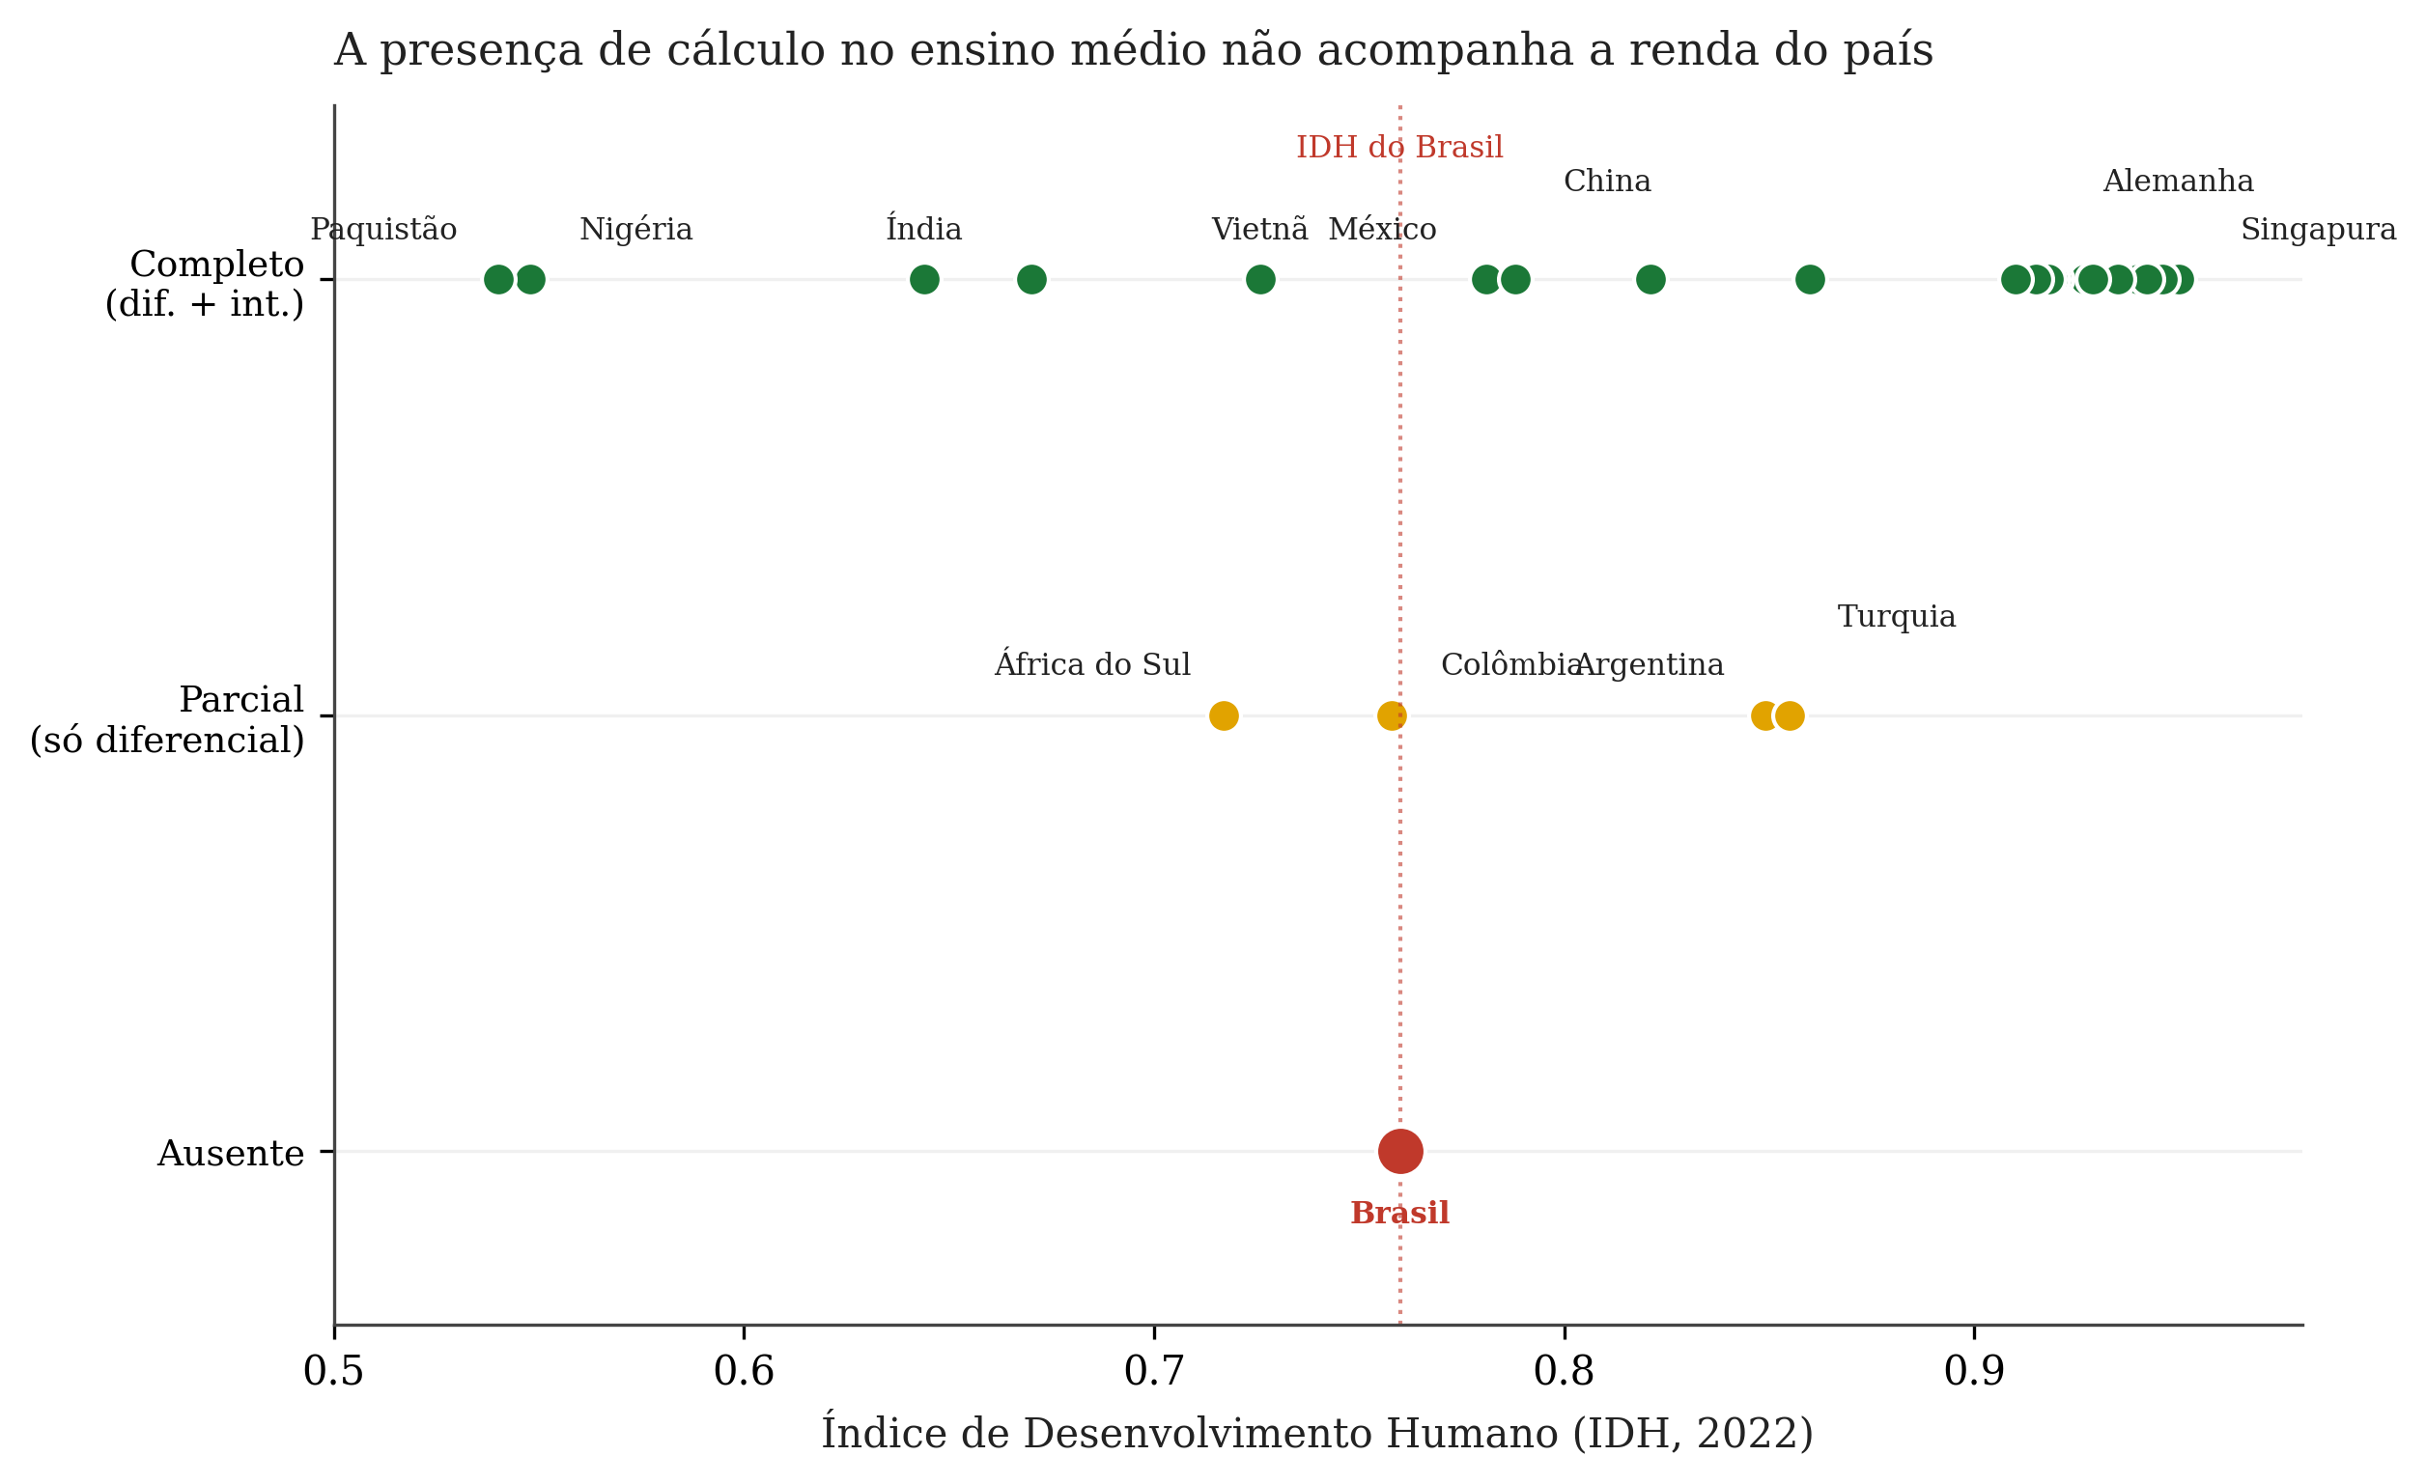
Índice de Desenvolvimento Humano (2022) versus presença de cálculo no ensino médio. Cada ponto é um sistema nacional; o Brasil (vermelho) é o único país que exclui simultaneamente o cálculo diferencial e o integral, em qualquer faixa de IDH.

Síntese quantitativa
O Quadro 2 sintetiza a presença de cálculo no ensino médio dos sistemas de alta renda analisados, com o respectivo exame ou sistema de admissão e o desempenho médio em matemática no PISA 2022, quando disponível.
Cálculo no ensino médio em sistemas de alta renda: síntese
País / Sistema | Cálculo no EM | Exame / admissão | PISA 2022
Singapura | H2 Math (sim) | GCE A-Level | 575
Japão | Math III (eletivo/STEM) | EJU / vestibular | 536
Coreia do Sul | Cálculo (eletivo) | Suneung (CSAT) | 527
Finlândia | Matemática longa | Matrícula nacional | 484
Rússia | EGE Profile | EGE | 478
Alemanha | Analysis (obrigatório) | Abitur | 475
França | Spécialité Maths | Baccalauréat | 474
Reino Unido | A-Level Maths | A-Level | 489
Canadá (Ontário) | Calculus and Vectors | admissão provincial | 497
Austrália | Methods / Specialist | admissão estadual | 487
Itália | Liceo Scientifico (obr.) | Esame di Stato | 471
Espanha | Matemáticas II | EBAU/PAU | 473
Israel | 5 unidades | Bagrut | 458
Estados Unidos | AP Calculus (eletivo) | SAT/AP | 465
IB | AA HL (sim) | Diploma IB | —
Brasil | Não | ENEM/vestibular | 379
Fonte: Elaboração própria, a partir dos documentos curriculares oficiais citados e de OECD (2023).
A Figura 2 representa graficamente o contraste para um subconjunto dos países, com o Brasil como única linha integralmente ausente.
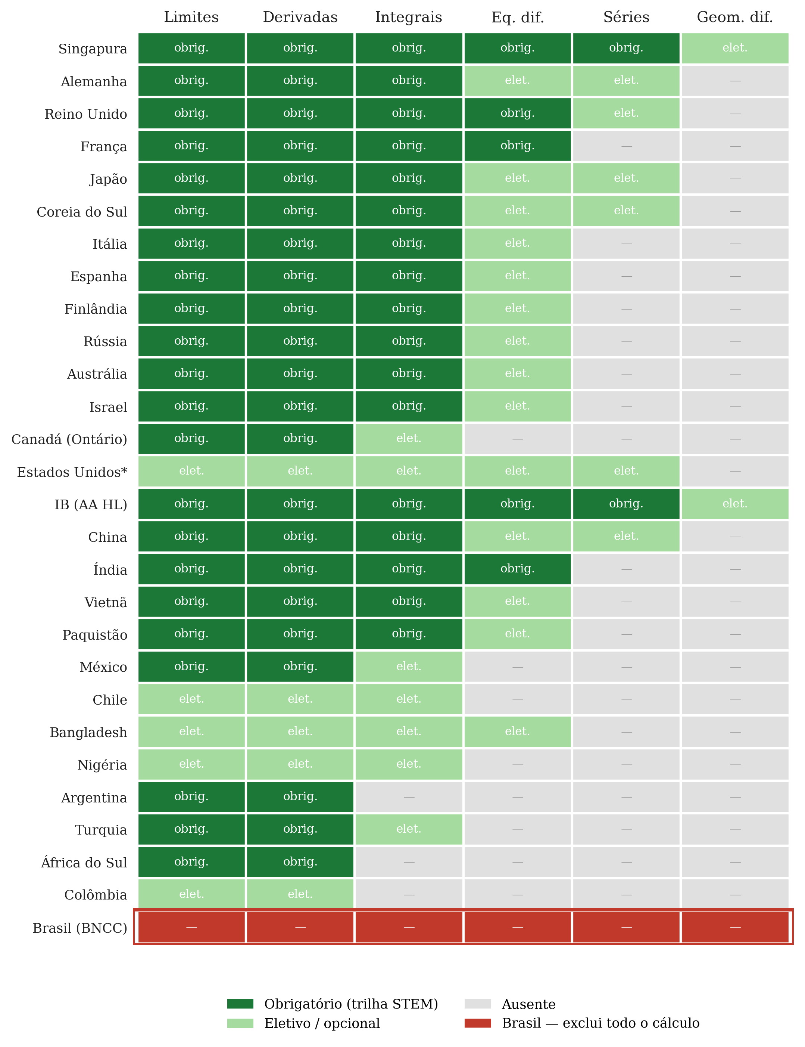
Cálculo no ensino médio em 27 sistemas nacionais e no programa IB. Cada célula indica se o tópico (limites, derivadas, integrais, equações diferenciais, séries, geometria diferencial) é obrigatório, eletivo ou ausente no currículo nacional para ingresso em cursos STEM. O Brasil (BNCC) é a única linha integralmente ausente.

Comparativo por idade: o que se aprende em cada faixa etária
Esta subseção responde à pergunta operacional: tomado um estudante qualquer dos países comparados, em que idade ele encontra qual conteúdo? A análise organiza-se por idade-alvo (15, 16 e 17 anos), correspondendo aproximadamente ao 1.º, 2.º e 3.º anos do ensino médio brasileiro (Quadros 3 e 4).
Conteúdo típico aos 16 anos, por país
País | Cálculo | Estatística | Etapa
Japão | Cálculo elementar | Inferência básica | Math II + Math B
China | Derivadas e aplicações | Distribuições | 11.º ano
Singapura | Diferenciação | Probabilidade | H2 Math (início)
Alemanha | Cálculo diferencial | Distrib. binomial | Klasse 11
França | Derivada formal | Var. aleatórias | Première
Coreia do Sul | Limites e cálculo | Probabilidade | Matemática II
Brasil | — | Estat. descritiva | Análise combinatória
Fonte: Elaboração própria, a partir dos documentos curriculares citados.
Aos 16 anos, o distanciamento se abre: na maioria dos sistemas comparados, o estudante já realiza cálculo diferencial em algum nível, enquanto no Brasil o conteúdo é análise combinatória e geometria — relevantes, mas sem interface com o cálculo.
Conteúdo típico aos 17 anos, por país
País | Cálculo | Estatística | Etapa
Japão | Math III: integração | — | Vestibular STEM
China | Integral + TFC | Distribuições | Trilha avançada
Singapura | Integração + EDOs | Hipótese, regr. | H2 Math (final)
Alemanha | Integral + EDO | Estocástica | Abitur
França | Integral + EDO | Lei Grd. Núm. | Terminale
Itália | Análise (der. + int.) | — | Esame di Stato
Reino Unido | Diferenc. + integração | — | A-Level
Rússia | Diferenc. + primitivas | Sim | EGE Profile
EUA | AP Calculus AB/BC (elet.) | AP Statistics | 12.º ano
Brasil | — | Estat. descr. | Geom. analítica, polinômios
Fonte: Elaboração própria, a partir dos documentos curriculares citados.
Aos 17 anos, a divergência é completa: na maioria dos sistemas, o estudante encerra o ensino médio tendo coberto o equivalente ao Cálculo I universitário brasileiro. No Brasil, a matemática do 3.º ano cobre tópicos de pré-cálculo (geometria analítica, polinômios) que seriam pré-requisitos do cálculo, sem nunca chegar a ele. Bruner (1960) descreveu exatamente esse padrão como antipadrão pedagógico: apresentar um conceito complexo em sua forma final, sem revisitas progressivas, tende a produzir compreensão superficial e baixa transferência.

O caso brasileiro: duzentos anos de currículo
O caso brasileiro só se compreende em sua trajetória histórica. Ao contrário do que sugere o senso comum, a ausência do cálculo no ensino médio não é “natural” nem “definitiva”: resulta de decisões curriculares sucessivas, algumas das quais incluíram o cálculo no programa antes de removê-lo.

Império: o Colégio Pedro II (1837)
O Colégio Pedro II, criado por decreto imperial de 2 de dezembro de 1837, foi a primeira instituição de ensino secundário organizada no Brasil, resultante da reorganização do Seminário de São Joaquim (Brasil, 1837). Seu currículo inicial, de orientação humanística e clássica, incluía matemática elementar, mas não contemplava cálculo diferencial e integral.

República: a Reforma Benjamin Constant (1890) e sua reversão
Após a Proclamação da República, Benjamin Constant promulgou o Decreto n.º 981, de 8 de novembro de 1890, que reorganizou o “Ginásio Nacional”. Inspirado na hierarquia das ciências de Auguste Comte, o decreto previu, no 3.º ano, “geometria geral e seu complemento algébrico” e “cálculo diferencial e integral, limitado ao conhecimento das teorias rigorosamente indispensáveis ao estudo da mecânica geral” (Brasil, 1890). Foi a primeira inclusão formal do cálculo no currículo do ensino secundário brasileiro. Como mostra Silva (2023), o cálculo foi efetivamente excluído do programa do Colégio Pedro II já em 1899, situação consolidada na revisão geral promovida pelo Decreto n.º 3.890, de 1.º de janeiro de 1901 (Reforma Epitácio Pessoa) (Brasil, 1901). Desde então, o cálculo não retornou ao currículo oficial do ensino secundário/médio brasileiro.
A janela 1890–1901 (entrada e saída do cálculo no secundário brasileiro) constitui uma descontinuidade institucional documentada em fontes primárias, cuja remoção foi exógena ao desempenho dos estudantes — seguiu-se à morte prematura de Benjamin Constant, em janeiro de 1891, e ao realinhamento político subsequente, e não a uma avaliação técnica de ineficácia (Silva, 2023).

Era Vargas: a Reforma Capanema (1942)
O Decreto-Lei n.º 4.244, de 9 de abril de 1942 (Lei Orgânica do Ensino Secundário, ou Reforma Capanema), estabeleceu o ensino secundário em dois ciclos, com os cursos Clássico e Científico no 2.º ciclo (Brasil, 1942). Incorporando propostas de Euclides Roxo, o programa de matemática do Científico, fixado pela Portaria Ministerial n.º 177, de 1943, incluía o estudo das variações e das derivadas, mas não o cálculo integral (Dassie, 2001). A reforma, portanto, manteve a derivada em caráter algébrico restrito e não recuperou a integral perdida em 1899.

O Movimento da Matemática Moderna (1960–1980)
Na década de 1960, sob influência do School Mathematics Study Group norte-americano, instaurou-se no Brasil o Movimento da Matemática Moderna (MMM), tendo Osvaldo Sangiorgi e o Grupo de Estudos do Ensino de Matemática (GEEM) como principais disseminadores (Búrigo, 1989; Soares, 2001). O MMM enfatizou conceitos abstratos — teoria de conjuntos, estruturas algébricas — em detrimento do cálculo e da geometria clássica, representando, do ponto de vista da introdução do cálculo, um recuo. O movimento foi posteriormente criticado por sua abstração excessiva e abandonado nas décadas de 1980–1990, mas seu legado permanece detectável nos livros didáticos e nos parâmetros curriculares subsequentes.

PCN, PCNEM e BNCC (1997–2018)
Os Parâmetros Curriculares Nacionais (1997) e sua versão para o ensino médio (2000) marcaram a entrada oficial de tópicos de estatística e probabilidade no currículo. A Base Nacional Comum Curricular (BNCC), homologada em 2018, organiza a área de Matemática e suas Tecnologias do ensino médio por competências e habilidades — e não pelas cinco unidades temáticas que estruturam o ensino fundamental (Brasil, 2018). A BNCC do ensino médio não inclui limites, derivadas ou integrais, e a estatística prevista é descritiva, não inferencial. A própria SBEM reconhece o problema:
“Alguns livros didáticos do Ensino Médio apresentam tópicos de Cálculo Diferencial e Integral, como limite, derivada e integral, mas na maioria das vezes não são ensinados sob o pretexto de serem difíceis e impróprios a esse segmento da educação […]. Assim sendo, o Cálculo faz parte do livro didático, mas não do currículo do Ensino Médio.” (SBEM, 2007).
O Novo Ensino Médio (Lei n.º 13.415/2017, reformulada pela Lei n.º 14.945/2024) instituiu itinerários formativos, entre eles “Matemática e suas Tecnologias”, que permitem, mas não exigem, a oferta de cálculo, sem que isso o tenha incorporado ao currículo comum obrigatório (Brasil, 2017; BRASIL, 2024).

Consequências mensuráveis

Desempenho no PISA (2003–2022)
O Brasil melhorou modestamente entre 2003 e 2009 e estagnou em torno de 380 pontos em matemática desde então, mantendo-se cerca de 90 a 145 pontos abaixo da média da OECD ao longo do período (Tabela 5; OECD, 2023). Apenas 1% dos jovens brasileiros qualificam-se como top performers em matemática, contra 41% em Singapura e 9% na média da OECD (OECD, 2023). O baixo desempenho persiste mesmo na comparação regional: como mostra a Figura 3, o Brasil figura na base do grupo latino-americano, abaixo de Chile, Uruguai, México, Peru e Colômbia, e em patamar próximo ao da Argentina.
Desempenho do Brasil em matemática no PISA (2003–2022)
Ciclo | Brasil | Média OECD | Diferença
2003 | 356 | 499 | $−$143
2006 | 370 | 494 | $−$124
2009 | 386 | 495 | $−$109
2012 | 389 | 494 | $−$105
2015 | 377 | 490 | $−$113
2018 | 384 | 489 | $−$105
2022 | 379 | 472 | $−$93
Fonte: Elaboração própria, a partir de OECD (2023).
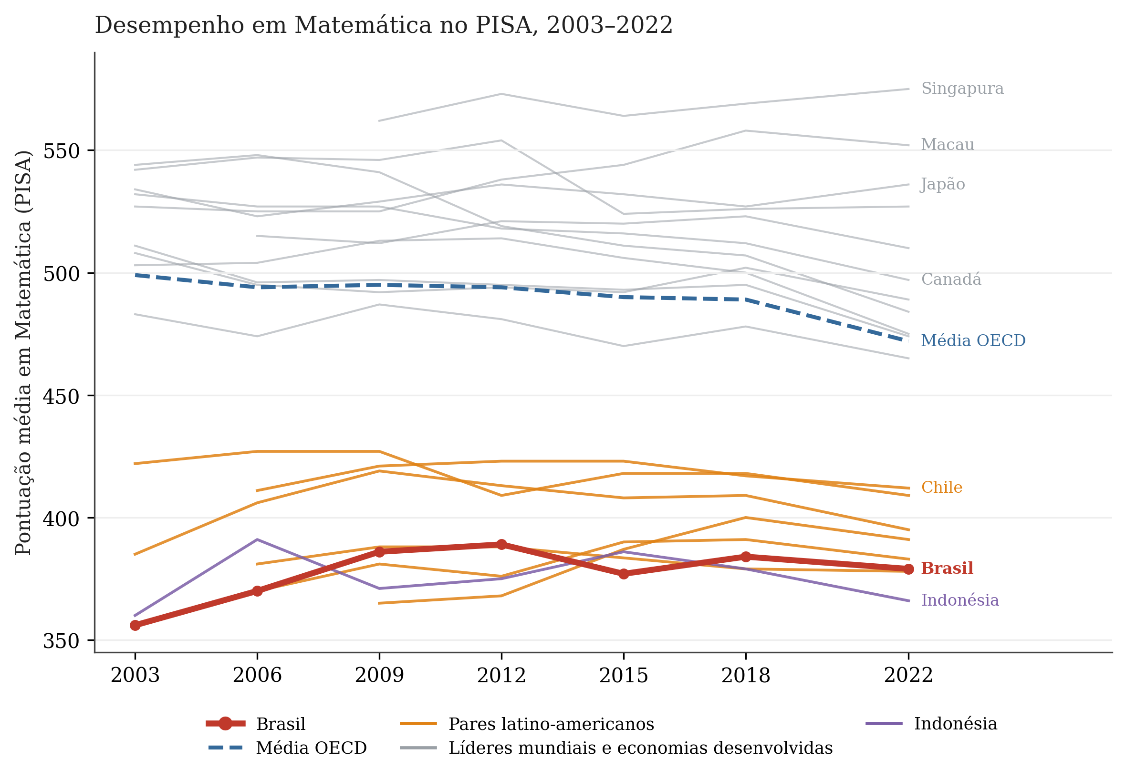
Desempenho em Matemática no PISA, 2003–2022, em vinte sistemas educacionais. O Brasil (vermelho) oscila em torno de 380 pontos, situando-se na base mesmo entre os pares latino-americanos (laranja); a média da OECD (azul tracejada) e os líderes mundiais e economias desenvolvidas (cinza) situam-se muito acima. O resultado da Argentina em 2015 foi omitido por incomparabilidade reconhecida pela OECD.
Registre-se uma ressalva importante de identificação: o PISA avalia estudantes de 15 anos, idade em que o cálculo ainda não foi introduzido em nenhum dos países da amostra. O desempenho brasileiro mede, portanto, sobretudo a qualidade do ensino fundamental e condições socioeconômicas, e não o efeito específico da ausência de cálculo no ensino médio. Esse indicador é apresentado como contexto, não como evidência do canal causal discutido na Seção 4.8.

Reprovação em Cálculo I
A literatura é convergente quanto ao fato de o Cálculo I ser, isoladamente, a disciplina que mais reprova nas engenharias brasileiras, embora não exista um índice nacional único e auditado. Estudos institucionais reportam taxas elevadas e dispersas: cerca de 70% na UFRJ (GAZETA DO POVO, 2023); até 77,5% de reprovação somada à evasão na Unicamp, entre 1997 e 2009 (Garzella, 2013); e ampla variação entre instituições em revisões da literatura de educação em engenharia (Macambira; Athayde, 2014). A análise epistemológica de Rezende (2003) interpreta o fenômeno como estrutural, e não conjuntural.

O “apagão de engenheiros”
O CONFEA projeta déficit de até um milhão de profissionais das áreas tecnológicas até 2030, associando-o à queda de matrículas e à fragilidade da formação matemática de base (CONFEA, 2025). A causalidade entre formação básica e déficit profissional não é direta nem única, mas a literatura identifica o ciclo básico — e o Cálculo I em particular — como principal filtro de evasão nas engenharias.

Exemplos comparativos: o que se cobra em cada exame?
Para tornar concreta a discussão, apresentam-se exemplos típicos de problemas de exames nacionais ao final do ensino médio. Os enunciados estrangeiros exigem cálculo formal; o brasileiro, aritmética — na mesma faixa etária.
Gaokao (China): Seja $f\left(x\right)=x^{3}−3ax+2$. (1) Discuta a monotonicidade de $f$. (2) Se $f$ tem mínimo igual a 0, determine $a$. (3) Determine o número de raízes reais de $f\left(x\right)=1$ em função de $a$.
Abitur Leistungskurs (Alemanha): Seja $f\left(x\right)=x e^{−x^{2}}$. (a) Determine e classifique os pontos críticos. (b) Calcule a área entre o gráfico de $f$ e o eixo $x$ para $x≥0$.
AP Calculus BC (EUA): Determine o intervalo de convergência da série $\sum_{n=1}^{∞}{\frac{{\left(x−2\right)}^{n}}{n 3^{n}}}$, justificando o teste utilizado.
ENEM (Brasil): Em um experimento, o número de bactérias dobra a cada hora. Se inicialmente havia 100 bactérias, quantas haverá após 5 horas? (a) 500 (b) 1.000 (c) 1.600 (d) 3.200 (e) 6.400.
O ENEM cobra crescimento exponencial em forma discreta, sem interface com a derivada da exponencial nem com a noção de taxa instantânea — contraste que ilustra, de modo tangível, o vácuo curricular documentado.

Discussão: níveis de robustez e contra-argumentos
A análise permite distinguir três níveis de afirmação, com graus distintos de robustez. Nível 1 — fato curricular: o Brasil é o único país da amostra cujo currículo nacional do ensino médio não inclui cálculo (robustez alta). Nível 2 — correlações observadas: o Brasil tem desempenho substancialmente inferior em avaliações internacionais e taxas elevadas de reprovação em Cálculo I (robustez alta). Nível 3 — inferência causal: a ausência de cálculo no ensino médio contribui para esses indicadores (robustez moderada; há fatores confundidores, como qualidade geral do ensino básico, condições socioeconômicas e formação docente).
Em fidelidade ao princípio acadêmico de considerar os argumentos contrários em sua versão mais forte, registram-se as principais objeções: (C1) “a base é fraca demais” — objeção parcialmente válida, mas endereçável por sequenciamento em espiral; (C2) “não há professores qualificados” — objeção empiricamente forte, que demanda investimento em formação docente; (C3) “não cabe na carga horária” — a comparação internacional mostra cargas semanais maiores em vários sistemas, sugerindo reorganização de prioridades; e (C4) “aumentaria a desigualdade” — objeção politicamente relevante, mas tecnicamente reversível, pois a estratificação já existe (estudantes de IB em escolas particulares brasileiras estudam cálculo, ao passo que a rede pública não o oferece), de modo que incorporá-lo à BNCC tenderia a reduzir a desigualdade.

Considerações Finais
Este artigo documentou, com base em fontes curriculares oficiais de sistemas educacionais de cinco continentes, que o Brasil é o único da amostra cujo currículo nacional do ensino médio não inclui cálculo diferencial e integral. O fato é verificável e historicamente conhecido: em duzentos anos de trajetória educacional, o cálculo esteve presente no secundário brasileiro apenas em um período breve — entre a Reforma Benjamin Constant (1890) e sua reversão (1899–1901) —, com a derivada brevemente recuperada, em caráter restrito, pela Reforma Capanema (1942).
O arcabouço pedagógico que tornaria viável a reintrodução está consolidado — o currículo em espiral de Bruner, a zona de desenvolvimento proximal de Vygotsky e o diagnóstico epistemológico de Rezende —, e o caso de Singapura evidencia, em escala nacional, que sua aplicação sistemática produz resultados. A inferência causal estrita entre o vácuo curricular e os indicadores mensuráveis permanece difícil de estabelecer; a correlação, contudo, é robusta, e a literatura brasileira converge, desde Ávila (1991), para a hipótese de que a intervenção curricular seria parte da solução.
Mais do que prescrever uma reforma — tarefa de longa maturação política e técnica —, o artigo pretende oferecer um mapeamento preciso e replicável de um contraste internacional pouco quantificado na literatura nacional. Pesquisas futuras poderão (i) ampliar a amostra de países de renda média e baixa; (ii) realizar análise de séries temporais interrompidas sobre coortes históricas de ingresso em engenharia; e (iii) desenhar e avaliar experimentalmente sequências didáticas de introdução ao cálculo no ensino médio brasileiro. O Brasil é exceção curricular; não precisa continuar sendo.

Agradecimentos
[Suprimido para avaliação por pares duplo-cega. Será inserido na versão final, conforme política da revista.]

Declarações
Conflito de interesse. Os autores declaram não haver conflito de interesse. Financiamento. A pesquisa não recebeu financiamento externo. Contribuição. Todos os autores contribuíram para a concepção do estudo, a curadoria das fontes e a redação, tendo aprovado a versão submetida.

Referências
ÁFRICA DO SUL. Department of Basic Education. Curriculum and Assessment Policy Statement (CAPS), FET Phase, Grades 10–12: Mathematics. Pretória: DBE, 2011.
ALEMANHA. Kultusministerkonferenz (KMK). Bildungsstandards im Fach Mathematik für die Allgemeine Hochschulreife. Berlim: KMK, 2012. Disponível em: https://www.kmk.org/fileadmin/veroeffentlichungen_beschluesse/2012/2012_10_18-Bildungsstandards-Mathe-Abi.pdf. Acesso em: 6 jun. 2026.
ARGENTINA. Dirección General de Cultura y Educación (Provincia de Buenos Aires). Diseño Curricular para la Educación Secundaria — Matemática, Ciclo Superior, 6.º año. La Plata: DGCyE, 2011.
AUSTRÁLIA. Australian Curriculum, Assessment and Reporting Authority (ACARA). The Australian Curriculum: Senior Secondary — Mathematics (v. 8.4). Sydney: ACARA, 2015. Disponível em: https://www.australiancurriculum.edu.au/senior-secondary-curriculum/mathematics/. Acesso em: 6 jun. 2026.
ÁVILA, Geraldo. O ensino de Cálculo no 2.º grau. Revista do Professor de Matemática, Rio de Janeiro, n. 18, p. 1–9, 1991.
BANGLADESH. National Curriculum and Textbook Board (NCTB). Higher Secondary (XI–XII) Higher Mathematics Syllabus. Daca: NCTB, 2022.
BRASIL. Decreto de 2 de dezembro de 1837. Cria o Colégio de instrução secundária (Colégio Pedro II). Rio de Janeiro, 1837.
BRASIL. Decreto n.º 981, de 8 de novembro de 1890. Aprova o Regulamento da Instrução Primária e Secundária do Distrito Federal (Reforma Benjamin Constant). Rio de Janeiro, 1890.
BRASIL. Decreto n.º 3.890, de 1.º de janeiro de 1901. Código dos Institutos Oficiais de Ensino Superior e Secundário (Reforma Epitácio Pessoa). Rio de Janeiro, 1901.
BRASIL. Decreto-Lei n.º 4.244, de 9 de abril de 1942. Lei Orgânica do Ensino Secundário (Reforma Capanema). Rio de Janeiro, 1942.
BRASIL. Lei n.º 13.415, de 16 de fevereiro de 2017. Altera as Leis de Diretrizes e Bases e institui a Política de Fomento ao Ensino Médio em Tempo Integral. Brasília, 2017.
BRASIL. Ministério da Educação. Base Nacional Comum Curricular. Brasília: MEC, 2018.
BRASIL. Lei n.º 14.945, de 31 de julho de 2024. Altera a Lei n.º 9.394/1996 quanto à organização do ensino médio. Brasília, 2024.
BRUNER, Jerome S. The process of education. Cambridge, MA: Harvard University Press, 1960.
BRUNER, Jerome S. Toward a theory of instruction. Cambridge, MA: Belknap Press of Harvard University Press, 1966.
BÚRIGO, Elisabete Zardo. Movimento da Matemática Moderna no Brasil: estudo da ação e do pensamento de educadores matemáticos nos anos 60. 1989. Dissertação (Mestrado em Educação) — Universidade Federal do Rio Grande do Sul, Porto Alegre, 1989.
CANADÁ. Ministry of Education (Ontario). The Ontario Curriculum, Grades 11 and 12: Mathematics (revised). Toronto: Queen’s Printer for Ontario, 2007. Disponível em: https://www.edu.gov.on.ca/eng/curriculum/secondary/math1112currb.pdf. Acesso em: 6 jun. 2026.
CAPELATO, Erika; ZUBIRÍAS, Gabriela Cervantes. Intercâmbio virtual no ensino superior: limitações e potencialidades para o ensino e aprendizagem de Cálculo. Revista de Educação Matemática, São Paulo, v. 24, 2025. Disponível em: https://www.revistasbemsp.com.br/index.php/REMat-SP/article/view/710. Acesso em: 6 jun. 2026.
CBSE — Central Board of Secondary Education. Mathematics (041) Syllabus, Classes XI–XII (2023–24). Nova Délhi: CBSE, 2023.
CHILE. Ministerio de Educación (Unidad de Currículum y Evaluación). Programa de Estudio 3.º o 4.º Medio, Formación Diferenciada — Matemática: Límites, Derivadas e Integrales. Santiago: MINEDUC, 2021.
CHINA. Ministério da Educação. Currículo nacional de matemática do ensino médio [Pu tong gao zhong shu xue ke cheng biao zhun], ed. 2017, rev. 2020. Pequim: People’s Education Press, 2020.
COLLEGE BOARD. AP Calculus AB and AP Calculus BC course and exam description. Nova York: College Board, 2020. Disponível em: https://apcentral.collegeboard.org/media/pdf/ap-calculus-ab-and-bc-course-and-exam-description.pdf. Acesso em: 6 jun. 2026.
COLÔMBIA. Ministerio de Educación Nacional. Estándares Básicos de Competencias en Matemáticas. Bogotá: MEN, 2006.
CONFEA. Confea alerta para déficit de engenheiros e defende foco na matemática. Brasília: Conselho Federal de Engenharia e Agronomia, 2025. Disponível em: https://www.confea.org.br/confea-alerta-para-deficit-de-engenheiros-e-defende-foco-na-matematica. Acesso em: 6 jun. 2026.
COREIA DO SUL. Ministry of Education. Mathematics Curriculum (Notification n. 2015-74, Annex 8). Sejong: Ministry of Education, 2015.
DALTO, Jader Otavio; SILVA, Karina Alessandra Pessoa da; BORSSOI, Adriana Helena. Práticas avaliativas em uma disciplina de Cálculo Diferencial e Integral no contexto remoto: aspectos evidenciados. Revista de Educação Matemática, São Paulo, v. 19, n. esp., e022038, 2022.
DASSIE, Bruno Alves. A matemática do curso secundário na Reforma Gustavo Capanema. 2001. Dissertação (Mestrado) — Pontifícia Universidade Católica do Rio de Janeiro, Rio de Janeiro, 2001.
ESPANHA. Ministerio de Educación y Formación Profesional. Real Decreto 243/2022, de 5 de abril, por el que se establecen la ordenación y las enseñanzas mínimas del Bachillerato. Boletín Oficial del Estado, Madrid, n. 82, 6 abr. 2022.
FINLÂNDIA. Finnish National Agency for Education (EDUFI). National core curriculum for general upper secondary education 2019. Helsinki: EDUFI, 2019.
FRANÇA. Ministère de l’Éducation Nationale et de la Jeunesse. Programme de spécialité de mathématiques de la classe terminale de la voie générale. Bulletin officiel spécial n. 1, 22 jan. 2019. Paris: MENJ, 2019.
GARZELLA, Fabiana Colombo. A disciplina de Cálculo I: análise das relações entre as práticas pedagógicas do professor e seus impactos nos alunos. 2013. Tese (Doutorado em Educação) — Universidade Estadual de Campinas, Campinas, 2013.
GAZETA DO POVO. UFRJ vai mudar currículo de cálculo para tentar evitar evasão. Curitiba, 2023.
INTERNATIONAL BACCALAUREATE ORGANIZATION (IBO). Diploma Programme — Mathematics: Analysis and Approaches guide (first assessment 2021). Cardiff: IBO, 2019.
ITÁLIA. Ministero dell’Istruzione, dell’Università e della Ricerca. Indicazioni nazionali riguardanti gli obiettivi specifici di apprendimento per i percorsi liceali. Decreto Interministeriale n. 211, 7 ott. 2010. Roma: MIUR, 2010.
JAPAN STUDENT SERVICES ORGANIZATION (JASSO). EJU syllabus for mathematics. Tóquio: JASSO, 2025. Disponível em: https://www.jasso.go.jp/en/ryugaku/eju/examinee/syllabus/mathematics.html. Acesso em: 6 jun. 2026.
KONTOROVICH, Igor’. Research as a resource in a high-school calculus curriculum. ZDM — Mathematics Education, v. 53, p. 429–440, 2021. DOI: 10.1007/s11858-021-01236-3.
LEONG, Yew Hoong; HO, Weng Kin; CHENG, Lu Pien. Concrete-Pictorial-Abstract: surveying its origins and charting its future. The Mathematics Educator, Singapura, v. 16, n. 1, p. 1–19, 2015.
MACAMBIRA, Indira Quaresma; ATHAYDE, Lígia S. Reprovação na disciplina cálculo nos cursos de engenharia: análise de dados e métodos minimizadores. In: CONGRESSO BRASILEIRO DE EDUCAÇÃO EM ENGENHARIA (COBENGE), 42., 2014. Anais […]. Brasília: ABENGE, 2014.
MÉXICO. Secretaría de Educación Pública (DGB/SEMS). Marco Curricular Común de la Educación Media Superior — Pensamiento Matemático. Cidade do México: SEP, 2023.
MULLIS, Ina V. S. et al. TIMSS 2015 international results in mathematics. Chestnut Hill, MA: TIMSS & PIRLS International Study Center, Boston College, 2016.
OECD. PISA 2022 results (Volume I): the state of learning and equity in education. Paris: OECD Publishing, 2023.
PAQUISTÃO. Federal Board of Intermediate and Secondary Education (FBISE). Scheme of Studies — Mathematics HSSC-II. Islamabad: FBISE, 2023.
PNUD — Programa das Nações Unidas para o Desenvolvimento. Relatório de Desenvolvimento Humano 2023/2024. Nova York: PNUD, 2024.
REINO UNIDO. Department for Education. Mathematics: AS and A level content. Londres: DfE, 2016. Ref. DFE-00706-2014.
REZENDE, Wanderley Moura. O ensino de Cálculo: dificuldades de natureza epistemológica. 2003. Tese (Doutorado em Educação) — Faculdade de Educação, Universidade de São Paulo, São Paulo, 2003.
RÚSSIA. Federal Institute of Pedagogical Measurements (FIPI). Exame Estatal Unificado (EGE) — Matemática, nível Profile: codificador de conteúdos. Moscou: FIPI, 2024.
SEAB — Singapore Examinations and Assessment Board. Mathematics: Singapore-Cambridge GCE A-Level Higher 2 (Syllabus 9758). Singapura: SEAB; Ministry of Education, 2025.
SILVA, Circe Mary Silva da. Positivismo, ensino secundário e cálculo diferencial e integral. Revista História da Educação, v. 27, e128201, 2023. DOI: 10.1590/2236-3459/128201.
SOARES, Flávia. Movimento da Matemática Moderna no Brasil: avanço ou retrocesso? 2001. Dissertação (Mestrado) — Pontifícia Universidade Católica do Rio de Janeiro, Rio de Janeiro, 2001.
SOCIEDADE BRASILEIRA DE EDUCAÇÃO MATEMÁTICA (SBEM). O Cálculo Diferencial e Integral e o Ensino Médio. In: ENCONTRO NACIONAL DE EDUCAÇÃO MATEMÁTICA (ENEM), 9., 2007, Belo Horizonte. Anais […]. Recife: SBEM, 2007.
TEIXEIRA, Alessandra Carvalho. O Novo Ensino Médio e as prescrições curriculares de Matemática para o estado de São Paulo em 2024. Revista de Educação Matemática, São Paulo, v. 21, 2024. DOI: 10.37001/remat25269062v21id518.
TURQUIA. Millî Eğitim Bakanlığı (MEB). Ortaöğretim Matematik Dersi Öğretim Programı. Ancara: MEB, 2018.
VIETNÃ. Bo Giao duc va Dao tao (MOET). Chuong trinh Giao duc Pho thong mon Toan (Circular 32/2018/TT-BGDDT). Hanói: MOET, 2018.
VYGOTSKY, Lev S. Mind in society: the development of higher psychological processes. Cambridge, MA: Harvard University Press, 1978.
WAEC — West African Examinations Council. Further Mathematics Syllabus (WASSCE/SSCE). Lagos: WAEC, 2023.
WOOD, David; BRUNER, Jerome S.; ROSS, Gail. The role of tutoring in problem solving. Journal of Child Psychology and Psychiatry, v. 17, n. 2, p. 89–100, 1976.

No original: “any subject can be taught effectively in some intellectually honest form to any child at any stage of development”.

